Pal. JURGIO MATULAIČIO METAI
NUGALĖK BLOGĮ GERUMU!

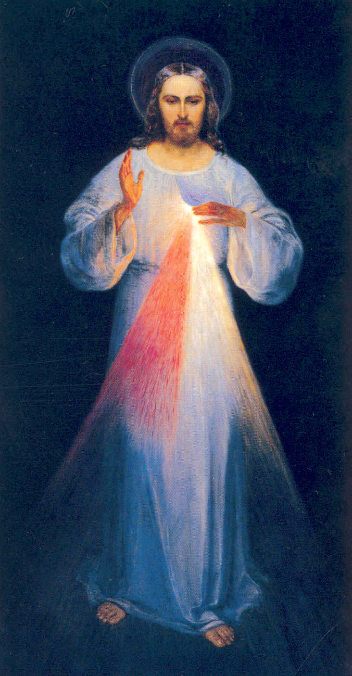
Jėzau, pasitikiu Tavimi!

KVIEČIAME

Pirmaisiais mėnesio penktadieniais 15 valandą
2012 m . gegužės 4 d ., birželio 1 d ., liepos 6 d ., rugpjūčio 3 d . ir rugsėjo 7 d .
kartu eiti Vilniaus

JERUZALĖS KALVARIJŲ KRYŽIAUS KELIĄ
ir apmastyti mūsų Atpirkėjo Jėzaus Kristaus Kančią.

Kryžiaus kelio pradžia nuo švč. M.Marijos Sopulingos koplyčios – 15 val.
Šv. Mišios Vilniaus Kalvarijų šv. Kryžiaus Atradimo bažnyčioje – 19 val.
****************************
Kiekvieną sekmadienį Kryžiaus kelias 7³⁰, Sumos šv. Mišios – 12 val.

Viešpatie! Tavimi pilnai pasitikiu,
stiprink mano viltį. Kuo gi daugiau galiu aš pasitikėti, būdamas toks dvasios vargšas ir plikšas, jei ne Tavo, Viešpatie, gerumu, jei ne Tavo Mieliausio Sūnaus Širdimi pilna meilės ir pasigailėjimo, jei ne Švenčiausios Panelės Marijos galingu užtarimu. Viešpatie! Tikiu į visa tai, ką esi apreiškęs, ko Šv. Katalikų Bažnyčia moko, tikiu į visa tai, kas yra Šv. Rašto ir Šv. Tėvų padavimuose.
Pal. Jurgis Matulaitis. Užrašai, Vilnius: „Aidai", 1998

Vilniaus pranciškonų pasauliečių (OFS) brolija

